**Curso de desarrollo de aplicaciones móviles**

**Especificaciones dispositivos android usados en el emulador:**

**Teléfono (Pixel 7)**

Versión de Android: 11 (api level 30)

Tamaño de pantalla: 1080 x 2400

Memoria RAM: 1536

**Tablet (Pixel C)**

Versión de Android: 11 (api level 30)

Tamaño de pantalla: 2560 x 1800

Memoria RAM: 1536

**Capturas**

**Teléfono**

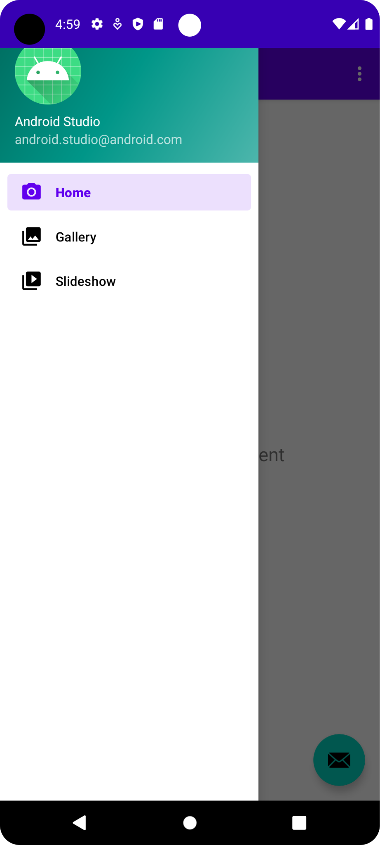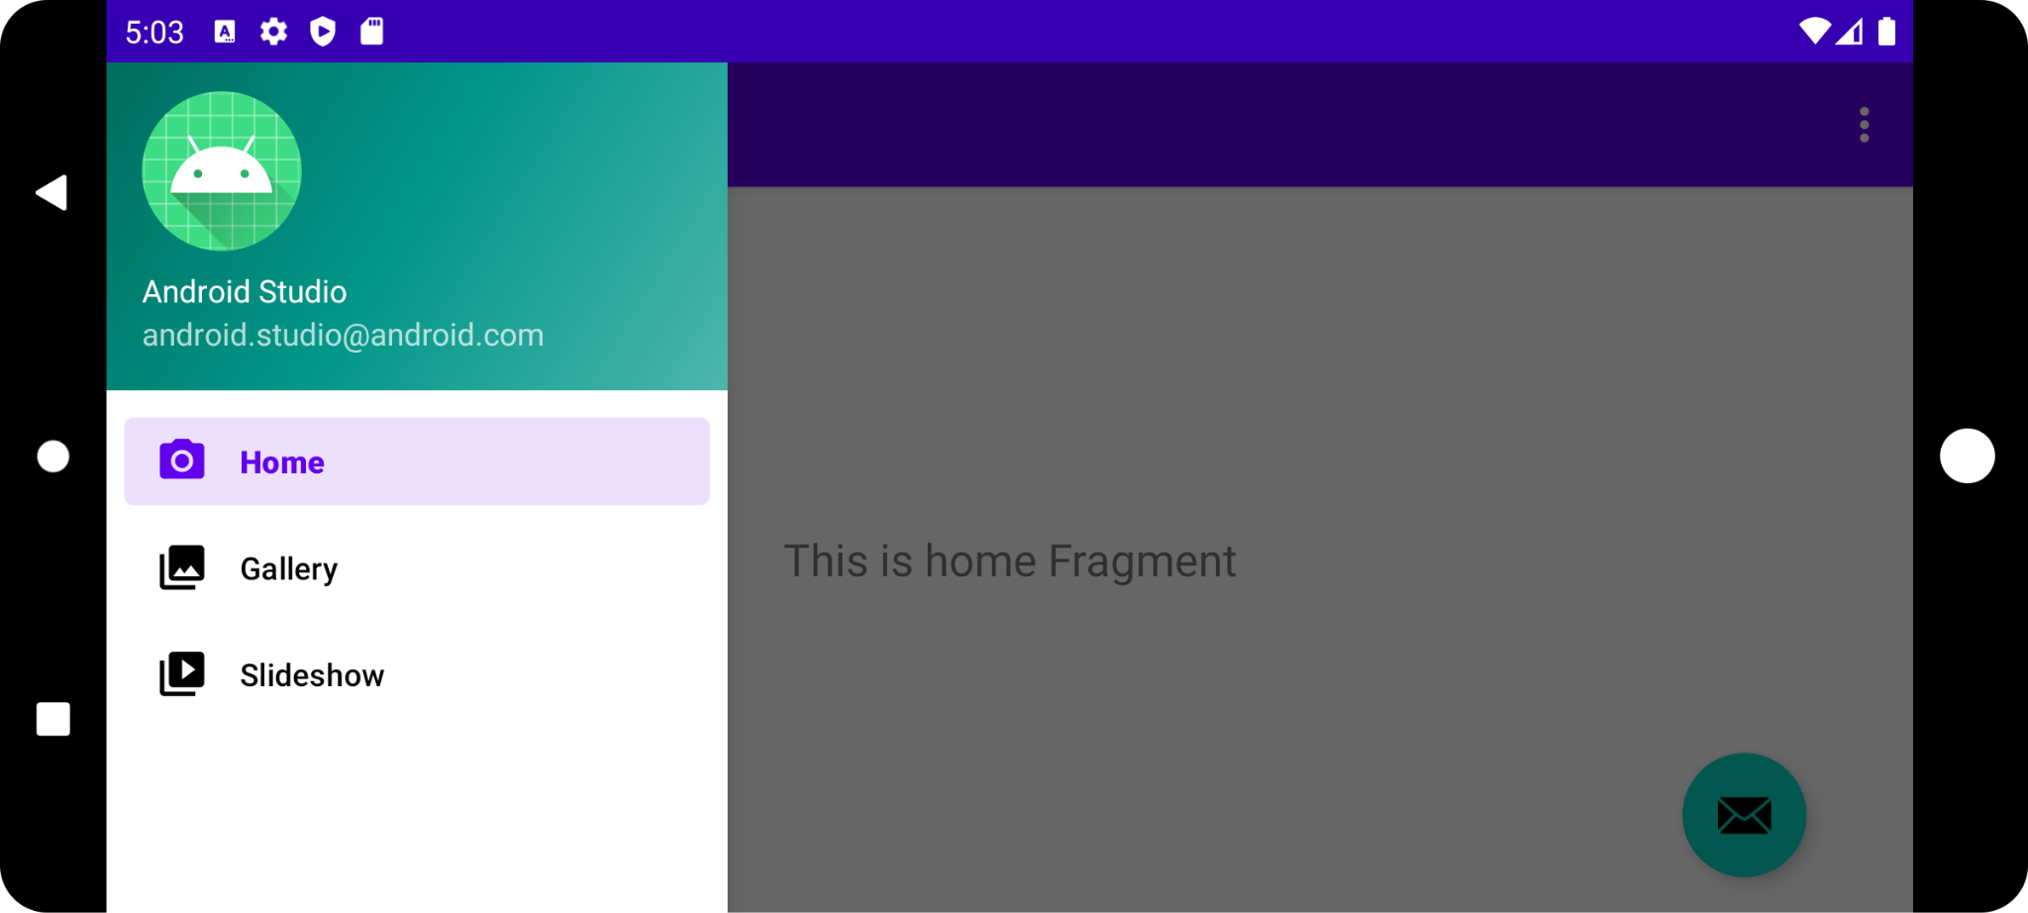

**Tablet**

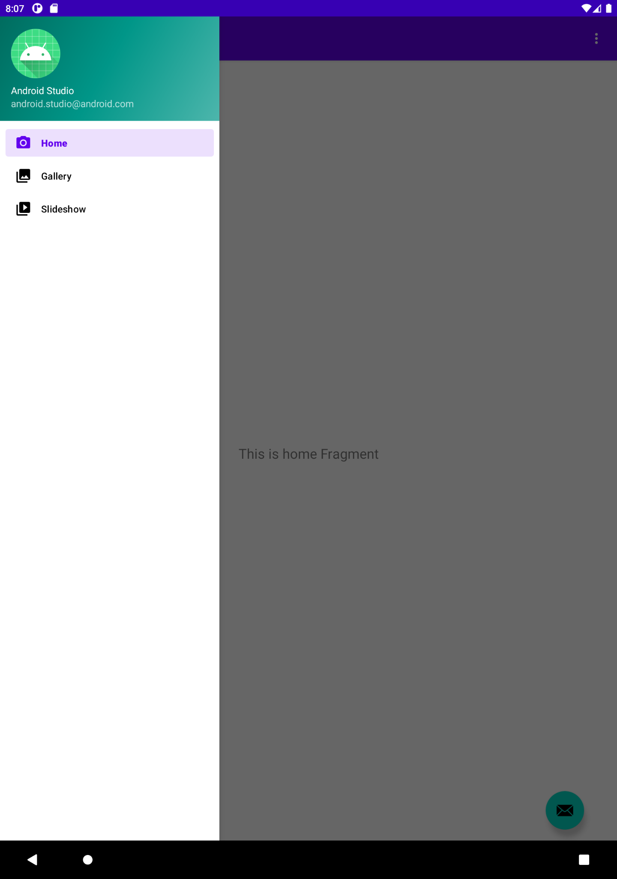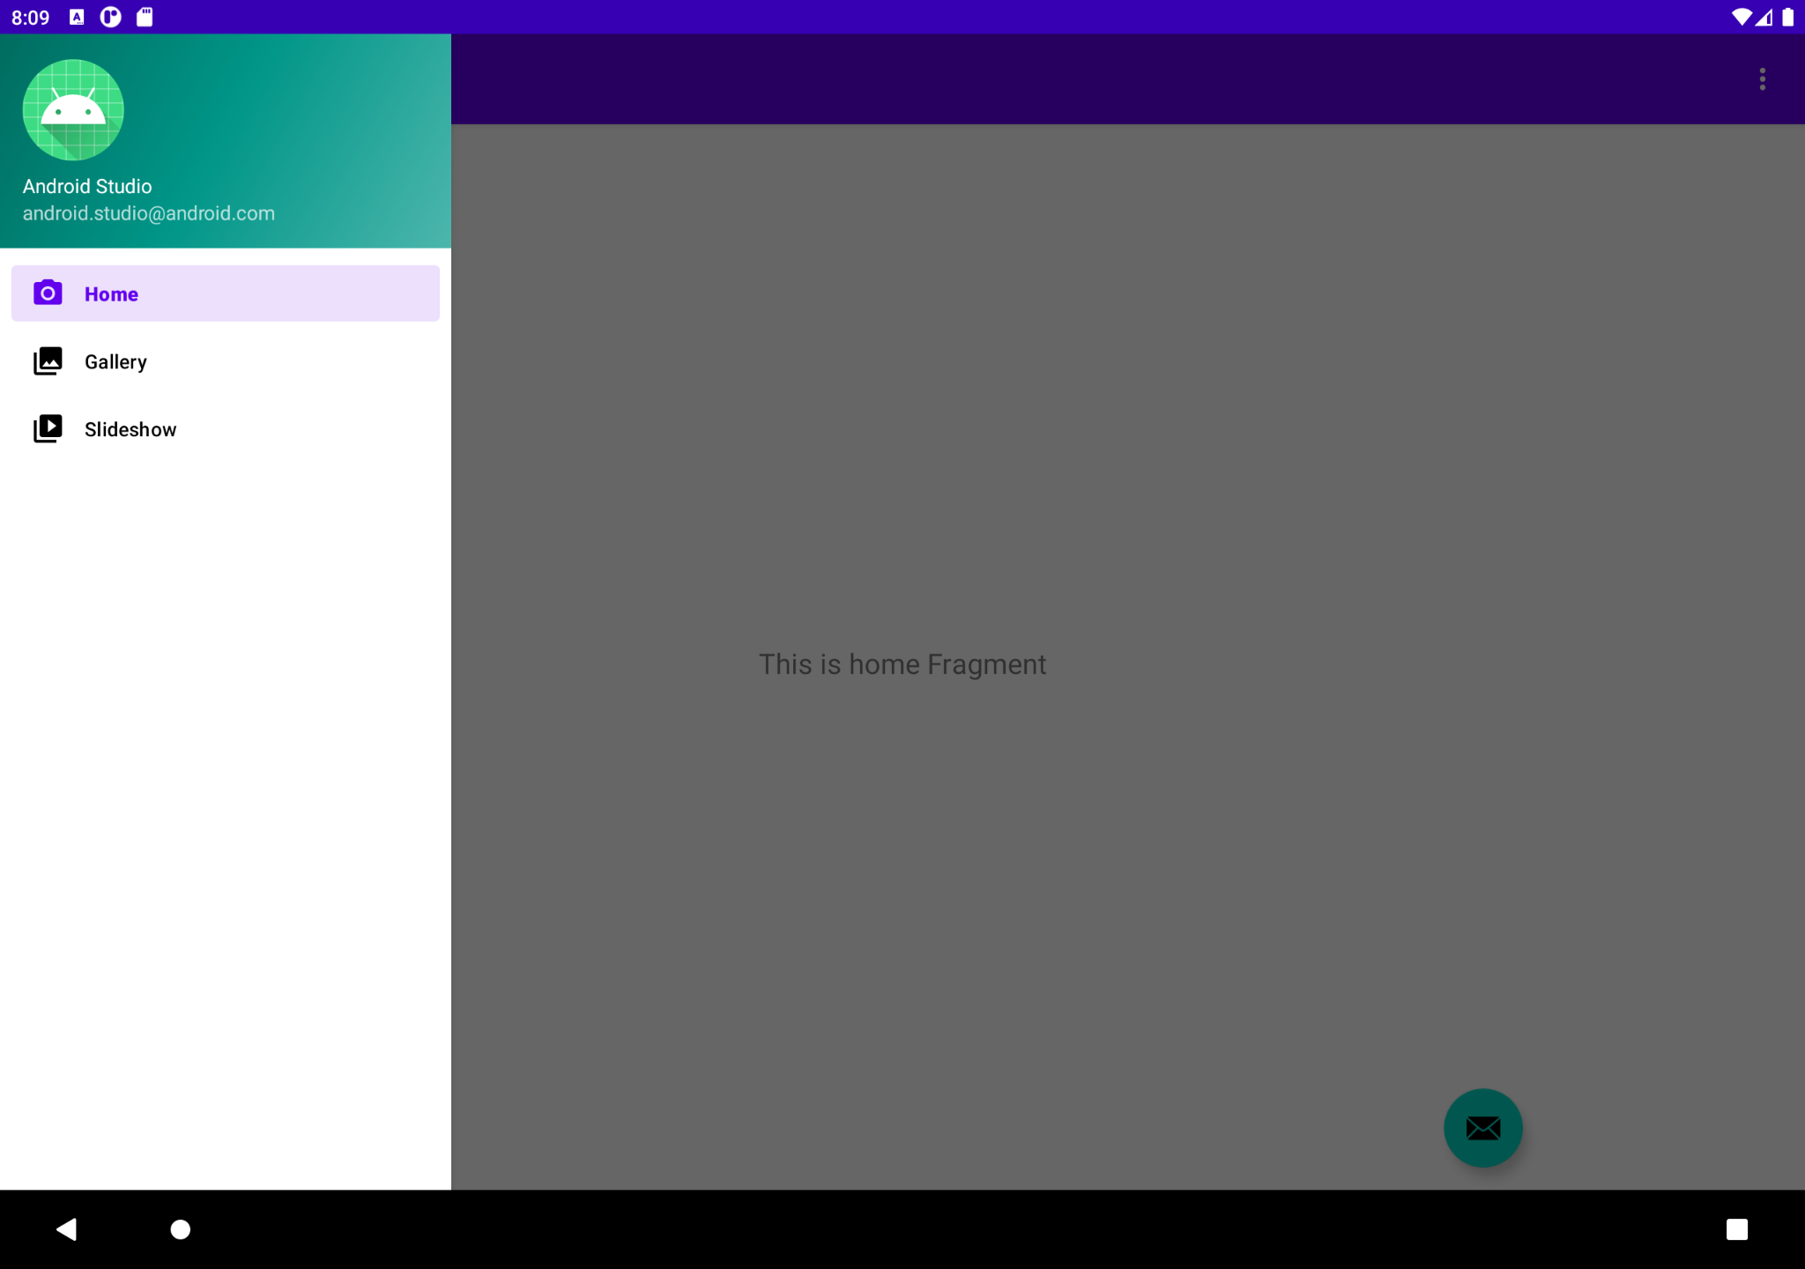

**¿Qué diferencia observás en el funcionamiento de la aplicación en una tablet con orientación Landscape y un teléfono con orientación Portrait?**

En una tablet en orientación Landscape, existe más espacio horizontal para mostrar contenido. Esto podría permitir mostrar más elementos en una lista o grilla en una vista detallada junto con el elemento maestro. En un teléfono en orientación Portrait, el espacio horizontal es más limitado, por lo que es posible que haciendo click en el maestro pasemos a una vista detallada en una pantalla siguiente dejando en una pantalla anterior a la vista maestro.

**¿En qué archivo está el nombre de tu aplicación? Probá cambiarlo y correr la aplicación nuevamente. ¿Y el ícono?**

El nombre de la aplicación se encuentra en el archivo AndroidManifest.xml que a su vez lee el valor que se encuentra en el archivo strings.xml. Por otra parte, el icono se encuentra en la carpeta mipmap.

**PROYECTO FINAL**

[**https://github.com/miguelmustafa/tic-lab-android-mimus**](https://github.com/miguelmustafa/tic-lab-android-mimus)